ВНЕОЧЕРЕДНАЯ КОНФЕРЕНЦИЯ РОССИЙСКОЙ АКАДЕМИИ ЕСТЕСТВЕННЫХ НАУК
22 декабря 2023 года в Октябрьском зале Дома Союзов состоялась внеочередная Конференция Российской академии естественных наук (РАЕН).
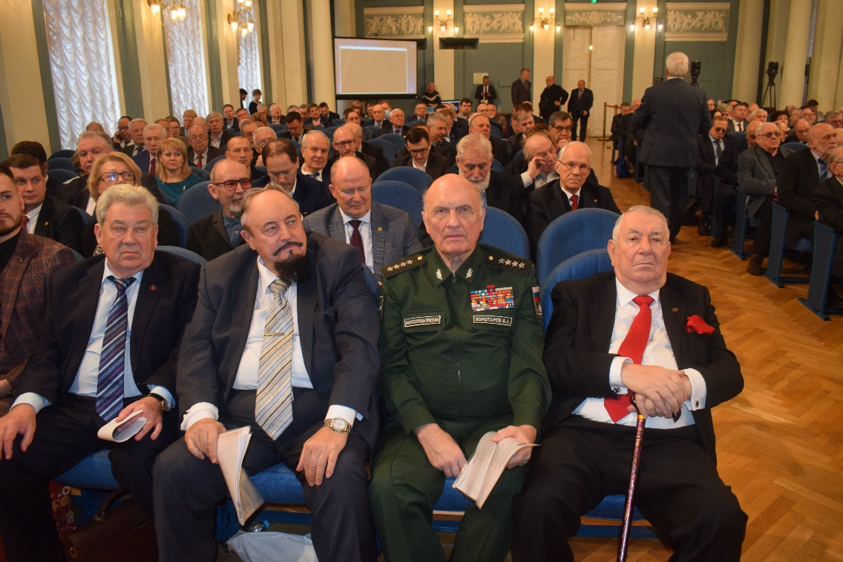
Конференция проводилась в координации с Комитетом Государственной Думы по региональной политике и местному самоуправлению, ее открыл исполняющий обязанности президента РАЕН доктор экономических наук, профессор П.И. Бурак.
На конференции было оглашено приветствие министра науки и образования Российской Федерации В.Н. Фалькова, в котором он поздравил коллектив РАЕН с этим важным событием и отметил, что в настоящее время РАЕН является одной из крупнейших признанных общественных организаций страны. В ее состав входят многие выдающиеся ученые, авторы фундаментальных открытий в различных сферах деятельности, которые вносят значительный вклад в российскую науку, укрепляя свое влияние, как в России, так и за ее пределами, нацеливая научное сообщество на решение задач глобального масштаба. Он пожелал всем членам Российской академии естественных наук новых успехов на благо нашей Родины.
Приветствия прислали также председатель Комитета Совета Федерации по регламенту и организации парламентской деятельности, член Высшего Совета «Единой России» В.С. Тимченко, первый заместитель председателя Комитета Государственной Думы по экономической политике Н.В. Арефьев, председатель Императорского православного Палестинского общества С.В. Степашин и другие.
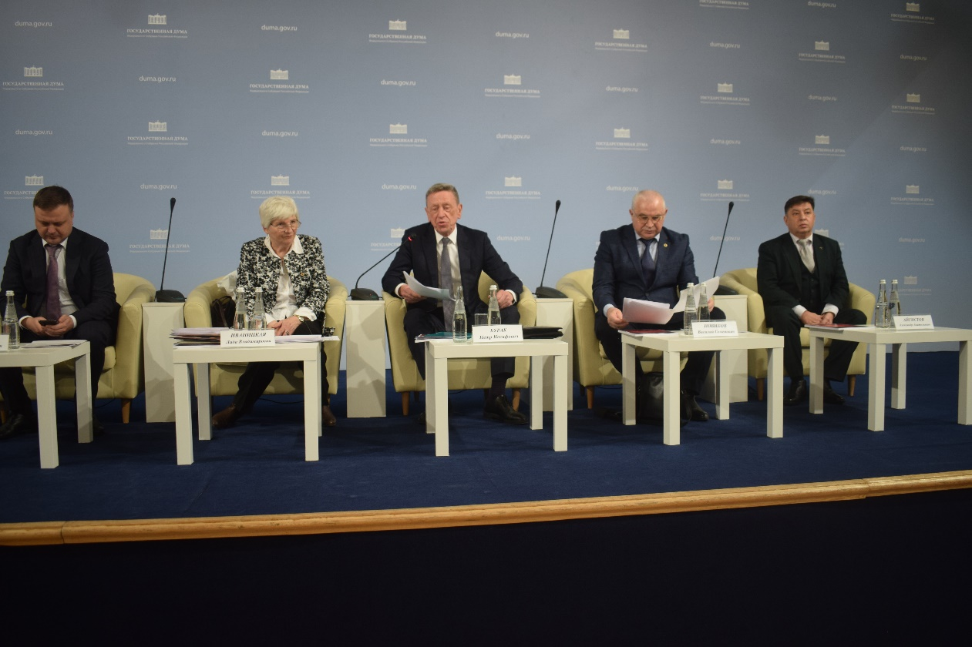
Первая часть конференции открылась докладом А.Н. Диденко, председателя Комитета Государственной Думы по региональной политике и местному самоуправлению. Он отметил, что на недавнем расширенном заседании Совета законодателей Президент Российской Федерации, спикеры обеих палат парламента подчеркивали, что федерализм как ценность был положен в основу нашей новой российской государственности, необходимо, чтобы он развивался параллельно с российским парламентаризмом. Принятые поправки к Конституции, и прошедшая конституционная реформа заставляют по-новому посмотреть на эти проблемы. Остаются вопросы по разграничению полномочий между субъектами Российской Федерации и муниципальными образованиями, то есть местной властью, которая в соответствии с поправками к Конституции стала первичным уровнем в единой системе публичной власти. Важнейшими документами, направленными на обеспечение устойчивого социально-экономического развития страны, ее территориальной целостности и национальной безопасности, конечно же, являются документы стратегического планирования. Комитет по региональной политике и вопросам местного самоуправления ведет работу над тем, чтобы эта система носила сквозной вертикальный характер, чтобы в формирование стратегии и стратегическое планирование были вовлечены все уровни публичной власти и обязательно муниципальный уровень, который сегодня из этой работы изъят и лишен серьезного инструментария, в том числе механизмов и инструментов проектного управления. Муниципалитет становится важнейшим звеном, потому что люди живут не в секторах экономики, а в конкретных населенных пунктах, конкретных городах. Поэтому местная власть должна стать точкой сборки всех инициатив, в том числе и мега-инициатив федерального характера, поскольку они реализуются в крупнейших городах. Межсекторное взаимодействие решает вопросы вовлечения граждан в эти важные процессы, что чрезвычайно важно, поскольку гражданская активность населения находится на весьма низком уровне.
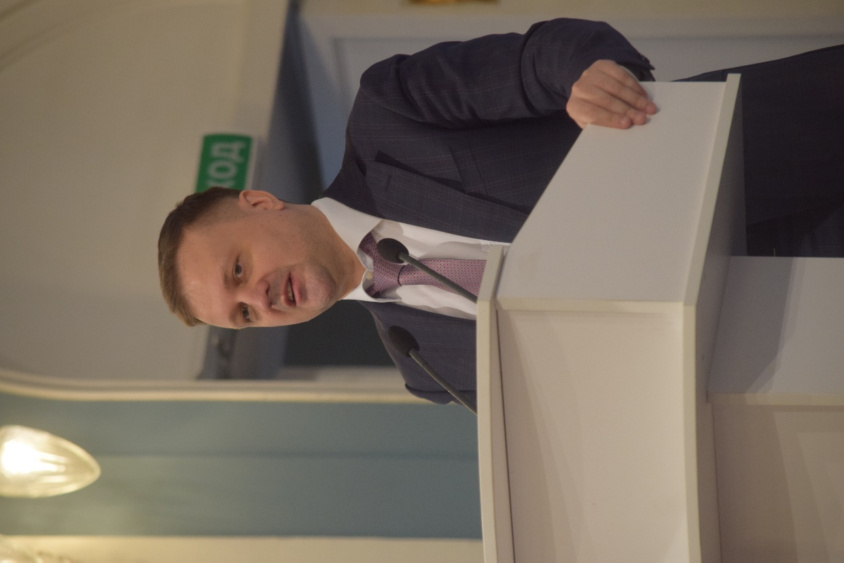
А.Н. Диденко подчеркнул, что у законодателя есть запрос на научные исследования в области федерализма, в решении проблем вовлечения населения России в реализацию существующих национальных и региональных проектов, в том числе и в важнейших отраслях экономики, в связи с чем научные разработки и соответствующие инициативы и предложения РАЕН были бы крайне полезны. Мы очень надеемся, что обновленное руководство Российской академии естественных наук и ее подразделения в регионах будут уделять вопросам федерализма необходимое внимание, поскольку именно от этого, в том числе, зависит вектор развития нашей страны, ее будущее, ее скорейшая победа.
С докладом выступил директор Российского национального комитета содействия программе ООН по окружающей среде, ученый секретарь Комитета Российской академии наук по программе ООН по окружающей среде В.Г. Усов. Экология ‒ это наука о взаимодействии человека и окружающей природной среды, поэтому, когда говорят о «плохой экологии», то это означает плохое качество окружающей природной среды, ее состояния. Экологическая наука в России развивается и, прежде всего, за счет того, что обществу в настоящее время, состояние природной среды небезразлично, все прекрасно видят изменения, происходящие в окружающей среде, в климате. Большой вклад в циклические природные процессы вносит техногенное, антропогенное воздействие. Одно из направлений работы Национального комитета содействия программе ООН по окружающей среде и комитета РАН, это проблемы изменения климата, окружающая среда и здоровье человека. Изучать эти проблемы необходимо совместно с заинтересованными медицинскими организациями и специалистами, работающими в промышленности.
Президент Российской муниципальной академии А.А. Айгистов выступил от недавно созданного в РАЕН Отделения по федеративному устройству, местному самоуправлению и местным сообществам, которое возглавляет руководитель аппарата Комитета Государственной Думы по региональной политике и местному самоуправлению И.В. Бабичев. Он рассказал, что отделение активно сотрудничает с Федеральным народным советом, который занимается новой российской идеологией, с Федеральным экспертным советом при Государственной Думе по местному и общественному самоуправлению и местным сообществам. В 2020 году были приняты очень важные поправки к Конституции Российской Федерации, но не был решен вопрос с идеологией. Президент В.В. Путин сказал, что наша идеология – это патриотизм. А патриотизм ‒ это социальное служение. А социальное служение ‒ главный маркер солидарного государства. Отделение вместе с Федеральным народным советом и Российской муниципальной академией предлагает вместо первой части 13 статьи Конституции записать примерно так: мы, российские граждане, строим справедливое, свободное, солидарное, гармоничное, интегративное государство и общество, где свобода – это свобода от плохих поступков, коррупции, стяжательства и прочих подобных неблаговидных деяний.
В своем кратком выступлении вице-президент РАЕН, доктор химических наук, профессор В.С. Петросян сообщил, что Российская академия естественных наук, начиная с этого года, будет принимать участие в федеральном образовательном проекте вместе с МГУ имени М.В. Ломоносова. С 2024 года начинается семилетний федеральный проект, который называется "Стань лидером устойчивого развития России". В нем смогут участвовать дипломированные специалисты промышленности, энергетики, транспортного, коммунального хозяйства, сельского хозяйства, науки, образования, культуры. В Москву из всех регионов России, из всех городов будут приезжать для учебы на две недели специалисты с полным отрывом от работы. Им прочитают 24 лекции крупнейшие ученые и государственные деятели, семь деканов МГУ, в том числе ректор МГУ В.А. Садовничий, который является научным руководителем этого проекта.
Основная часть Конференции, посвященная кадровому вопросу и изменениям Устава, началась с формирования рабочих органов. Председателем Конференции избран вице-президент РАЕН доктор медицинских наук, профессор В.С. Новиков, секретарем – первый вице-президент ‒ Главный ученый секретарь кандидат технических наук Л.В. Иваницкая. Утверждены повестка и регламент Конференции, избраны мандатная, счетная и редакционная комиссии.
Председатель мандатной комиссии В.Н. Савельев сообщил, что в РАЕН насчитывается 2630 членов. В ходе подготовки к Конференции были проведены собрания в различных структурных подразделениях академии и избраны делегаты. В работе Конференции принимают участие более половины делегатов.
Первый вице-президент – главный ученый секретарь Л.В. Иваницкая представила информацию о состоянии и работе РАЕН в 2020‒2023 годах. В настоящее время РАЕН включает 26 предметных секций и более 50 региональных отделений. В академию избрано: 132 действительных члена (из членов-корреспондентов), 280 новых членов-корреспондентов, 85 советников и 12 адъюнктов.
За последние четыре года работающая под эгидой РАЕН Международная академия авторов научных открытий и изобретений, зарегистрировала 31 научное открытие в области естественных наук и семь в области гуманитарных наук. Сведения о новых открытиях содержатся в информационных бюллетенях, опубликованных в 2019 и 2023 гг.
Успешно работает сайт академии, где размещаются решения президиума и бюро президиума РАЕН, научные новости широкого спектра, включая сведения о намечающихся или проходящих конференциях и совещаниях, в том числе организуемых РАЕН. Постоянно обновляется информация о публикации членами РАЕН новых монографий, учебников и учебных пособий, художественных произведений, которые создают члены академии; размещается электронная версия свежего номера журнала "Вестник РАЕН".
На заседании президиума РАЕН 13 сентября 2023 года утвержден новый главный редактор журнала «Вестник РАЕН» – доктор технических наук, профессор, вице-президент РАЕН, председатель секции системных исследований недр, заведующий кафедрой Российского государственного геологоразведочного университета А.Х. Шахвердиев и два его заместителя: иностранный член РАН доктор сельскохозяйственных наук, профессор В.И. Глазко и доктор экономических наук, профессор, заместитель директора Института региональных экономических исследований В.Г. Ростанец. За отчетный период издано 17 номеров журнала, в них опубликовано 305 статей. Несколько номеров были тематическими, они издавались совместно с Рязанским региональным отделением и секцией "Экономика и социология". Отделение проблем радиоэлектроники, нанофизики и информационных технологий издает журнал "Радиоэлектроника, наносистемы и информационные технологии". Главный редактор журнала – ученый секретарь этого отделения В.И. Грачев.
Под руководством вице-президента РАЕН А. М. Воловика издается международный журнал "Честь Отечества", при участии РАЕН, Министерства культуры Российской Федерации, Российской торгово-промышленной палаты, Федерации независимых профсоюзов России.
Международный экологический конкурс "ЭкоМир" проводится уже 20 лет. В период пандемии конкурс не состоялся (2020 г.), а в 2021 году он был организован дистанционно. На конкурс ежегодно подается более 200 заявок. Конкурс проходит по 11 номинациям, так как он оказался востребован и количество заявок растет.
В марте 2023 года РАЕН провела совместно с Государственным университетом по землеустройству всероссийскую конференцию, посвященную 160-летию со дня рождения В.И. Вернадского «Владимир Иванович Вернадский и современность».
В 2022 году завершился очень успешный проект «Открытый экологический университет», который в течение 35 лет вел вице-президент РАЕН В.С. Петросян, председатель секции химии РАЕН, иностранный член Национальной академии наук Армении.
Более полная информация о деятельности РАЕН будет размещена на сайте академии.
Конференция на основании личного заявления подавляющим большинством голосов (один голос против) прекратила полномочия президента Российской академии естественных наук О.Л. Кузнецова.
Новым президентом академии избран (один делегат воздержался) доктор экономических наук, профессор, директор Института региональных экономических исследований П.И. Бурак.
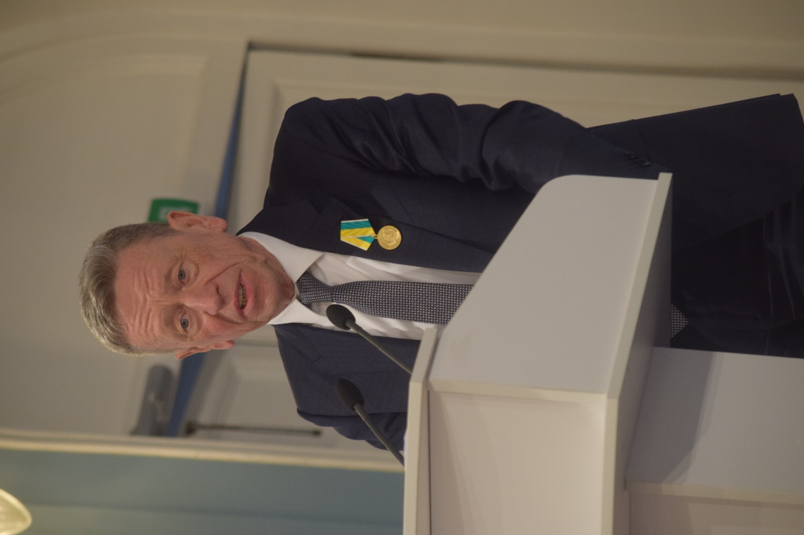
Вновь избранный президент П.И. Бурак представил Концепцию развития академии, которая обсуждалась в секциях и отделениях, размещена на сайте РАЕН. Главное в ней – поднять на современный уровень работу с молодежью, без притока молодых ученых академия не сможет двигаться вперед. Для этого целесообразно создать Молодежный научный совет при президиуме РАЕН. Необходимо активизировать работу в международном направлении, в тех странах, где авторитет академии очень большой, а это в первую очередь Китай, Белоруссия, Узбекистан и другие страны. Этот авторитет можно использовать гораздо эффективнее, и в концепцию заложены подходы, как это можно сделать. Подчеркнута необходимость повышения авторитета академии через более тесное взаимодействие с государственными научными структурами, в первую очередь, с Российской академией наук. У РАЕН хорошие контакты с Государственной Думой и Советом Федерации, но надо их активизировать не только по экономическим вопросам, но и во всех других направлениях.
Конференция приняла изменения в свой Устав. Согласно им президента академии будет избирать не конференция, как это было раньше, а избранный конференцией президиум из числа своих членов. Предусмотрена возможность использования современных дистанционных технологий: онлайн-голосование, онлайн-участие, онлайн-оповещение через Интернет-сайт РАЕН, что облегчит доступ к работе академии региональных отделений.
В ходе конференции был проведен ряд награждений:
‒ диплом за открытие «Явление адекватного изолированного кровоснабжения головки поджелудочной железы и культи двенадцатиперстной кишки трансплантата панкреатодуоденального комплекса организма человека" вручен большой группе специалистов из НИИ скорой помощи им. Н.В. Склифосовского.
‒ диплом коллективного члена РАЕН получил «Международный конгресс промышленников и предпринимателей».
‒ диплом члена-корреспондента РАЕН вручен А.Б. Лолаеву, доктору технических наук, руководителю Североосетинского регионального отделения РАЕН.
В заключение участники Конференции с воодушевлением поддержали выдвижение Владимира Владимировича Путина кандидатом в президенты Российской Федерации.

